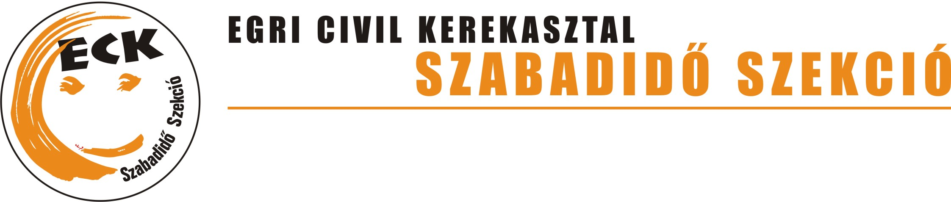


Az Egri Civil Kerekasztal Szabadidő Szekciójának 2013. évi beszámolója

A szekció rendezvényei, pályázatok:
A Szabadidő Szekció mára 27 civil szervezet laza szövetsége. Sajnos egyre nehezebb a közösség
összetartása, de azért mindent megteszünk, hogy hagyományaink tovább éljenek, és aki akarja, jól
érezze magát programjainkon.
Szekciónk XII. Sarudi Szabadidő Találkozóját 2013. június 28-30-án 12 civil közösség, 56 fő
részvételével szervezte meg. A találkozó sikeres megvalósításához elengedhetetlenül szükség volt
pályázati bevételekre is. Mivel a szekció nem jogi személy, élve a Közösségi Alapítvány nyújtotta
lehetőséggel, közösen adtuk be a pályázatot az CABB-hoz, ahonnan 120 000 Ft támogatást nyertünk.
A Föld Napjához kapcsolódó hagyományos önálló rendezvényünk, a Tavaszi nagytakarítás
Almárban (6 egyesület, 2 iskola 50 fővel). Örömünkre szolgál, hogy sok éve tartó munkánk
eredményes volt. A területet sikerült annyira rendbe tenni, hogy az „Egri séták nemcsak egrieknek”
program-sorozat is felfigyelt rá, és kilátogatott oda, ahol a „séta arról szól, amit nem lehet látni”.
Az Érsekkertben, április 22-én megrendezésre kerülő Föld „ünnepen”, közel 700 fő vett részt
(8 egyesület, 31 fővel). Szekciónk elsősorban gyermekprogramokkal készült, volt rajzolda,
kvíz játék, puzzle, kalandjáték, kerékpáros ügyességi verseny, valamint szabadtéri jóga és
környezetvédelmi vetélkedő a nagyoknak.
Szekciónk, 4 civil közösségével, 2013-ban is jelentős szerepet vállalt az Európai Autómentes Nap
programjainak városi megszervezésében, amely része volt az Eger Ünnepének is. A számos
programelem közül szeretném kiemelni a rendőrség és a közlekedésrendészet, akadálypályáján
megrendezett KRESZ-versenyt, a Forrás DSE által vezetett kerékpártúrát a Stimecz-házhoz, és a
Sirály Modellező Klub repülőmodell bemutatóját. Mindkét Föld napi rendezvényünkön részt vettek
olyan középiskolások, akik a Iskolai Közösségi Szolgálat keretén belül végeztek közösségi munkát.
A közös rendezvényeken résztvevő szekcióbeli egyesületek:
Agria Speciális Egyesület, Baba-Mama Alapítvány, 212.sz. Bornemissza Gergely Cserkészcsapat,
Boldogasszony Papucsa Természetjáró Egyesület, Bükki Vörös Meteor, Egri Jóga Klub, Egri Nők
a Városért Egyesület, Ezüstidő Szabadidős Egyesület, Forrás Szabadidős DSE, SINOSZ, Városi
Természetbarát Bizottság.

Részvétel az Eger Ünnepén:
Egyesületeink számos önálló programmal is részt vettek az Eger Ünnepén. Hagyományos
programele pl. a Boldogasszony Papucsa Természetjáró Egyesület által szervezett nagysikerű
Városismertető verseny. A Bornemissza Cserkész Csapat a cserkészélet szépségét, érdekességét,
hasznosságát mutatta be az érdeklődőknek, sok-sok játékkal. A SINOSZ sátras megjelenéssel és
szinpadi produkcióval is jelen volt az ünnepen. Az Egri Jóga Klub szabadtéri jóga-foglakozást tartott
az érdeklődők számára, míg a színpadon - bemutató jógagyakorlatok kíséretében - a jóga
jótékony hatásairól tartottak előadást.

Civil szervezeteink önálló rendezvényei:
- 212.sz. Bornemissza Gergely Cserkészcsapat:
Cserkésztáborok szervezése; Részvétel a 100. éves Magyar Cserkész Szövetség ócsai jubileumi
táborában; Kiállítás a Bartakovics Béla Művelődési Házban; Kerületi Farsang és Disznóvágás;
Betlehemi láng elhozatala a városba.

- Boldogasszony Papucsa Természetjáró Egyesület:
Dr. Lénárt János emlékverseny; Tojáskereső játék; Gárdonyi rajzverseny; Családi Majális; „Víg
tárkányi malacságok” – főzőverseny; „Mire tanít a tanösvény” -természetismereti játék; 18 nyílt túra
a Bükkbe és a Mátrába.
- Egri Jóga Klub:
„Az egészség érték” – előadás sorozat; IV. EGÉSZSÉGNAP,
- Egri Nők a Városért Egyesület:
Színpadi fellépések szervezése a Gyermeknapon; Mikulási ünnepség 2 alkalommal;
- Ezüstidő Szabadidős Egyesület:
Agria Aut Art képzőművészeti kiállítás,- Egri Városi Képek fotókiállítás; Ismert Egriek – Más
Szerepben; Országos és Határon túli Nótás Találkozó; Dankó Pista Emlékműsor; Jótékonysági Gála a
látás sérültek javára; Egri tollforgató; Egri Arcok; Környezetvédelmi 1x1; Egészség ABC -
előadások.
- Forrás Szabadidős DSE:
15 éves a Forrás DSE- Jubileumi Kiállítás; 24 nyílt túra és két tábor az iskolai szünetek idején

Pályázati eredményesség a Szekciónkban (a teljesség igénye nélkül)
- Civil Alap: Bükki Vörös Meteor, Ezüstidő Szabadidős Egyesület, Forrás Szabadidős DSE, Egri
Jóga Klub.
- Kulturális Alap: Ezüstidő Szabadidős Egyesület.
- NEA: Bükki Vörös Meteor, Forrás Szabadidős DSE.
- Sport Alap: Forrás Szabadidős DSE

Eger, 2014. március 3.

Mácsár Beáta
szekcióvezető

